

**GAMEhUB**





2ºdaw

alejandro polo

2025

[-Enlace GitHub](https://github.com/polo1805/ProyectoTFG_Gamehub)

[-Enlace aplicación web](https://game-hub.me/)

[-Enlace directo memoria](https://github.com/polo1805/ProyectoTFG_Gamehub/tree/main/MemoriaTFG)

[-Manual de usuario](https://github.com/polo1805/ProyectoTFG_Gamehub/tree/main/MemoriaTFG)

-Usuario sin privilegios:

* Usuario: alejandroo_1805
* Contraseña: Gamehub1805

-Usuario administrador

* Usuario: Gamehubadmin
* Contraseña: Gamehubadmin1234

**Índice**

INTRODUCCION – JUSTIFICACION DEL PROYECTO 4

1.DESCRIPCIÓN DE EL PROYECTO 4

1.1. CARACTERÍSTICAS GENERALES 4

1.2. OBJETIVOS Y ALCANCE 5

2.ANALISIS DEL SECTOR/MERCADO 5

2.1. PROSPECTIVA DEL TÍTULO EN EL SECTOR 5

2.2. EVOLUCIÓN Y TENDENCIA DEL SECTOR 6

2.3. NORMATIVA Y DOCUMENTACIÓN TÉCNICA ESPECIFICA 6

3. PLAN DE EJECUCION 7

3.1. DIAGRAMA/CRONOGRAMA DE FLUJO DE PROCESOS (DIAGRAMA DE GANTT) 7

3.2. PROCESO DE DESARROLLO DE SOFTWARE 7

3.2.1. FASE DE ANÁLISIS 7

3.2.1.1. TIPOS DE USUARIO 7

3.2.1.2. DESCRIPCIÓN DE REQUISITOS 7

3.2.1.3. CASOS DE USO 8

3.2.1.4. CASOS DE USO 9

3.2.1.5. PROTOTIPO DEL SITIO WEB 10

3.2.1.6. MAPA DE NAVEGACIÓN 14

3.2.2.1. BASE DE DATOS 15

3.2.2.1.1. ANÁLISIS DE REQUISITOS DE DATOS DE LA APLICACIÓN 15

A) IDENTIFICACIÓN DE ENTIDADES E INTERRELACIONES ENTRE ENTIDADES 15

B) IDENTIFICACIÓN DE ATRIBUTOS DE CADA ENTIDAD 15

3.2.2.1.3. DISEÑO LÓGICO DE DATOS. 17

A) IDENTIFICACIÓN DE ATRIBUTOS DE CADA TABLA, SUS TIPOS Y TAMAÑOS 17

B) IDENTIFICACIÓN DE CLAVES PRINCIPALES Y CLAVES CANDIDATAS 20

C) REGLAS DE INTEGRIDAD Y SEGURIDAD 20

D) MODELO RELACIONAL (TABLAS) 20

3.2.2.1.4. APLICACIÓN DE REGLAS DE NORMALIZACIÓN AL MODELO RELACIONAL. 21

3.2.2.1.6. SCRIPTS DE CREACIÓN DE TABLAS E INSERCIONES INICIALES. 23

3.2.2.2.1 LISTA DE FUNCIONES EN PHP 23

3.2.2.3.1. DISEÑO DE LA INTERFAZ 24

3.2.2.3.2. ACCESIBILIDAD. 25

3.2.2.3.3. USABILIDAD. 26

3.2.2.3.4. DESARROLLO WEB ENTORNO CLIENTE. 27

A. FORMULARIOS Y SU VALIDACIÓN. 27

B. MANEJO Y GESTIÓN DE EVENTOS: TECLADO, RATÓN Y ESTADOS DE LA VENTANA 28

C. GESTIÓN Y ALMACENAMIENTO DE DATOS E INFORMACIÓN EN EL CLIENTE 29

D. MODIFICACIÓN DEL DOM 30

E. ANIMACIONES, EFECTOS, CAMBIOS DINÁMICOS DE ESTILOS PARA DINAMIZAR LA PARTE VISIBLE AL CLIENTE 30

F. COMUNICACIÓN AJAX 30

G. COMUNICACIÓN ASÍNCRONA CON EL SERVIDOR 31

3.2.3. FASE DE DESPLIEGUE. 31

3.2.3.1 A) UTILIZACIÓN DE UN HOSTING: 31

4.RECURSOS NATURALES 32

4.1. INVENTARIO, VALORADO, DE MEDIOS 32

4.2. PRESUPUESTO ECONÓMICO 33

5.RECURSOS HUMANOS 33

5.1. ORGANIZACIÓN 33

5.2. CONTRATACIÓN 34

5.3. PREVENCIÓN DE RIESGOS LABORALES 37

6. VIABILIDAD TECNICA 38

6.1. ESTUDIO DE VIABILIDAD TÉCNICA 38

7.1. INVERSIONES Y GASTOS 39

7.2. FINANCIACIÓN 39

7.3. VIABILIDAD ECONÓMICO-FINANCIERA. 40

8.CONCLUSIONES 41

WEBGRAFIA 42

# INTRODUCCION – JUSTIFICACION DEL PROYECTO

El presente proyecto se plantea como trabajo final del Ciclo Formativo de Grado Superior de Desarrollo de Aplicaciones Web. Su desarrollo permite aplicar de forma integrada los conocimientos y competencias adquiridos a lo largo del ciclo en materias como el diseño de bases de datos, el desarrollo del lado del cliente y del servidor, la gestión de sesiones y usuarios, así como la integración de tecnologías modernas como Angular y PHP.

Además, GameHub permite abordar aspectos clave del desarrollo web profesional, tales como la autenticación, la seguridad en las comunicaciones, la estructura de una API REST y el despliegue de aplicaciones en entornos reales.

El enfoque del proyecto está alineado con los objetivos del módulo de Proyecto y con el perfil curricular del ciclo, permitiendo al estudiante demostrar autonomía técnica, capacidad de análisis y habilidades de implementación en un contexto práctico y realista.

# 1.DESCRIPCIÓN DE EL PROYECTO

## 1.1. CARACTERÍSTICAS GENERALES

El proyecto desarrollado, titulado **GameHub**, consiste en una plataforma web orientada a la interacción social entre personas aficionadas a los videojuegos. Se trata de una red social donde los usuarios pueden publicar mensajes relacionados con videojuegos, valorar títulos de manera individual, debatir con otros miembros de la comunidad y realizar búsquedas para seguir a otros usuarios y consultar sus publicaciones.

El entorno de GameHub busca proporcionar una experiencia intuitiva y funcional, permitiendo a los usuarios expresar sus opiniones sobre videojuegos, compartir imágenes relacionadas con sus publicaciones y participar en una comunidad activa centrada en los gustos y preferencias individuales. La estructura del sitio está inspirada en plataformas populares como Twitter, integrando funcionalidades similares como la publicación dinámica de contenidos y la navegación por perfiles de usuario.

La aplicación se ha desarrollado utilizando **Angular** en el cliente, junto con **Bootstrap** para el diseño visual. En el lado del servidor se ha empleado **PHP** como lenguaje principal, incorporando **JSON Web Tokens (JWT)** para la gestión segura de sesiones y autenticación de usuarios, y la librería **PHPMailer** para el envío de correos electrónicos y verificación de cuentas. La base de datos se ha construido con **MySQL**, utilizando **phpMyAdmin** como herramienta de gestión y consulta de datos durante el desarrollo.

## 1.2. OBJETIVOS Y ALCANCE

El objetivo principal del proyecto es ofrecer un entorno digital que funcione tanto como fuente de información comunitaria sobre videojuegos, como espacio de expresión personal, fomentando así la interacción entre usuarios con intereses comunes. Se pretende que cualquier usuario registrado pueda publicar libremente sus opiniones, valorar juegos de manera numérica, y consultar otras valoraciones con el fin de ayudar a futuros jugadores a decidir qué títulos podrían interesarles.

Los objetivos específicos del proyecto son:

* Desarrollar una red social funcional centrada en el contenido relacionado con videojuegos.
* Implementar un sistema de autenticación y registro seguro para los usuarios.
* Permitir la publicación de posts con contenido textual e imágenes.
* Integrar un sistema de valoración de juegos.
* Facilitar la búsqueda y seguimiento de otros usuarios.
* Garantizar una experiencia de usuario fluida y responsive.

En cuanto al alcance, el proyecto **no contempla funciones de compra o venta de videojuegos**, ni vídeos o gameplays. Solo los **usuarios registrados y** tampoco la publicación de contenido audiovisual como **verificados** pueden interactuar con el contenido publicado, lo cual se ha decidido por motivos tanto de seguridad como de rendimiento. Los usuarios no registrados pueden acceder de forma limitada a contenido público.

# 2.ANALISIS DEL SECTOR/MERCADO

## 2.1. PROSPECTIVA DEL TÍTULO EN EL SECTOR

El título de Técnico Superior en Desarrollo de Aplicaciones Web (DAW) tiene una alta proyección profesional en el sector tecnológico, especialmente en el ámbito del desarrollo web y de software a medida. La transformación digital de empresas y servicios ha generado una demanda creciente de profesionales capaces de diseñar, desarrollar y mantener aplicaciones que funcionen tanto en entornos cliente como servidor, incluyendo funcionalidades como gestión de usuarios, publicación de contenido dinámico o consumo de datos en tiempo real.

El perfil profesional del ciclo DAW permite acceder a un entorno laboral versátil que abarca desde el desarrollo de sitios web corporativos y aplicaciones de comercio electrónico, hasta plataformas sociales, educativas o de entretenimiento. La capacidad de integrar diferentes tecnologías (HTML, CSS, JavaScript, frameworks frontend, PHP, bases de datos SQL, entre otras) posiciona al técnico como una figura clave en equipos de desarrollo web.

GameHub es un ejemplo práctico de este perfil profesional en acción, ya que integra múltiples aspectos del ciclo: gestión de base de datos, lógica de servidor en PHP, seguridad mediante tokens, consumo de APIs y un frontend desarrollado en Angular, ofreciendo así una experiencia completa en el desarrollo de aplicaciones modernas.

## 2.2. EVOLUCIÓN Y TENDENCIA DEL SECTOR

El sector de las tecnologías de la información y comunicación (TIC) ha experimentado un crecimiento sostenido en los últimos años. En España, según datos del Instituto Nacional de Estadística (INE), el número de empresas del sector TIC supera las 25.000, con más de 450.000 empleados directos. En concreto, el desarrollo de software y aplicaciones representa una de las áreas con mayor demanda dentro del sector digital, impulsada por la necesidad de soluciones personalizadas, móviles y conectadas a internet.

Además, el crecimiento del sector de los videojuegos refuerza la idea de que proyectos como GameHub tienen un potencial real en el mercado. La combinación de redes sociales y videojuegos es una tendencia en auge, ya que los usuarios no solo consumen juegos, sino que también generan contenido, comparten opiniones y forman comunidades en línea.

## 2.3. NORMATIVA Y DOCUMENTACIÓN TÉCNICA ESPECIFICA

El desarrollo de GameHub se ha realizado siguiendo buenas prácticas en cuanto a estándares web y accesibilidad. Se han aplicado principios de diseño responsive para asegurar una correcta visualización en distintos tamaños de pantalla, haciendo uso de frameworks como Bootstrap 5.

En cuanto a la accesibilidad, se ha tenido en cuenta la normativa WCAG (Web Content Accessibility Guidelines) 2.1, especialmente en lo relativo a la semántica del HTML, el contraste de colores, el uso de etiquetas alt en imágenes, y la estructura jerárquica de encabezados, para garantizar que el sitio pueda ser utilizado por personas con distintas capacidades.

# 3. PLAN DE EJECUCION

## 3.1. DIAGRAMA/CRONOGRAMA DE FLUJO DE PROCESOS (DIAGRAMA DE GANTT)

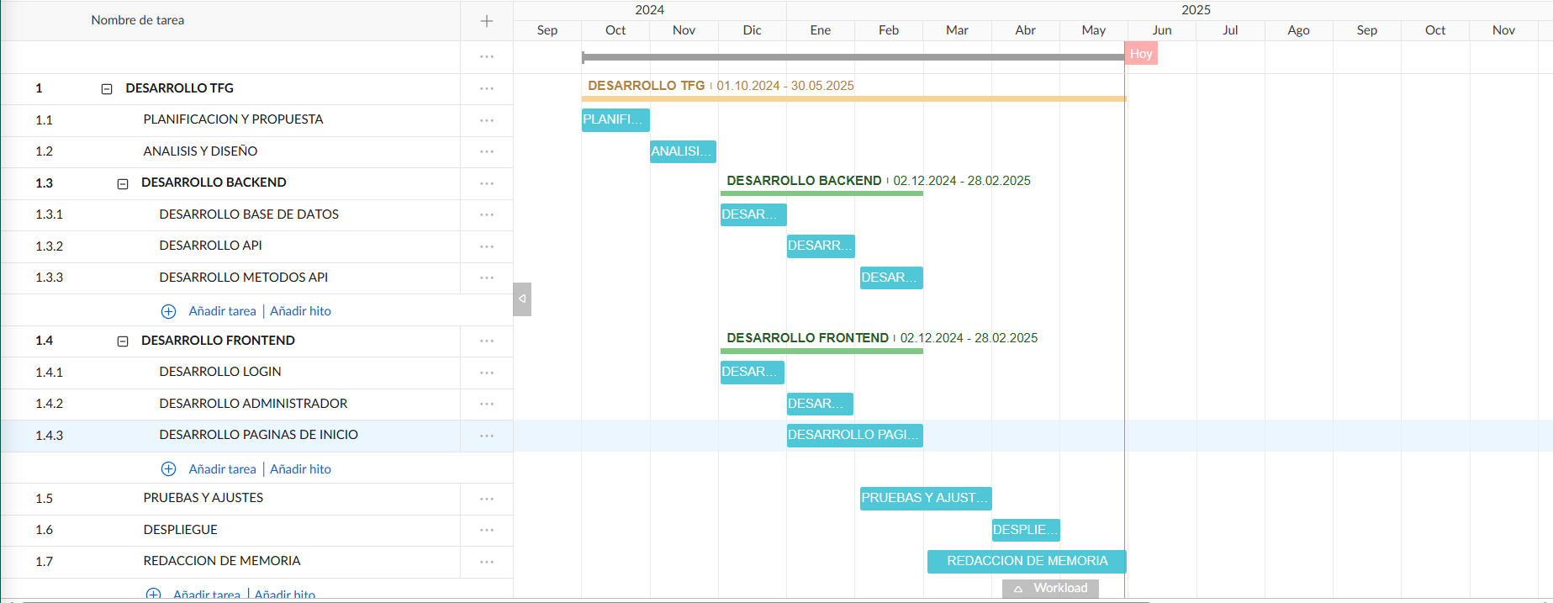

## 3.2. PROCESO DE DESARROLLO DE SOFTWARE

### 3.2.1. FASE DE ANÁLISIS

#### 3.2.1.1. TIPOS DE USUARIO

En la aplicación GameHub se contemplan tres tipos principales de usuario:

**- Usuario administrador:** es el usuario capaz de acceder a el panel de administración de GameHub. La responsabilidad de este usuario será la de agregar juegos a la base de datos de la red social para que los usuarios puedan interactuar con ellos

**-Usuario registrado:** Es el usuario principal de la plataforma. Puede registrarse, iniciar sesión, publicar opiniones (posts) sobre videojuegos, valorar juegos numéricamente, comentar publicaciones de otros usuarios, seguir a otros perfiles y gestionar su propio perfil.

**-Usuario no registrado**: Este usuario tendrá el acceso restringido a las paginas principales de la web. Solo podrá acceder al login y a la página de registro

#### 3.2.1.2. DESCRIPCIÓN DE REQUISITOS

La plataforma GameHub permite a los usuarios registrados realizar diversas acciones relacionadas con el mundo de los videojuegos, organizadas en torno a las siguientes funcionalidades:

**- Registro y verificación de usuarios:** Los nuevos usuarios pueden crear una cuenta y recibir un correo de verificación para activar su perfil.

**- Inicio de sesión seguro:** Mediante autenticación basada en tokens.

**- Publicación de contenido:** Los usuarios pueden escribir publicaciones, añadir texto y subir imágenes relacionadas con videojuegos. Así mismo, tendrán la posibilidad de eliminar la publicación si es suya

**- Valoración de videojuegos:** Los usuarios pueden puntuar juegos mediante una nota del 1 al 10, visible en cada publicación.

**- Interacción social:** Los usuarios pueden ver las opiniones de los demás y tendrán la posibilidad de comentar publicaciones de otros usuarios y seguir perfiles.

**- Visualización de perfiles:** Acceso al perfil de otros usuarios, donde pueden verse sus publicaciones y valoraciones.

**- Edición de perfil:** Cambiar nombre, nombre de usuario, biografía y foto de perfil.

**- Búsqueda de usuarios o juegos:** Mediante filtros dinámicos y accesibles.

Los usuarios no registrados pueden visualizar contenido público, pero no pueden interactuar con él.

#### 3.2.1.3. CASOS DE USO

**Casos de uso Usuario:**

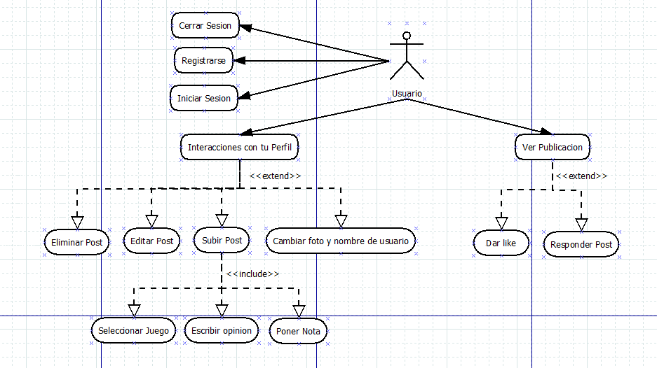

**Casos de uso Administrador:**

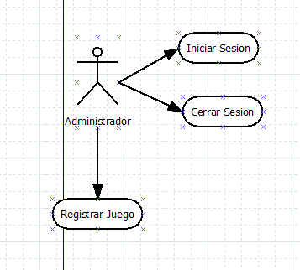

#### 3.2.1.4. CASOS DE USO

El diseño visual de GameHub se ha realizado siguiendo una estética moderna y coherente con su temática centrada en los videojuegos. Para ello, se ha optado por una paleta de colores que combina tonos oscuros con detalles en naranja, evocando un estilo actual y fácilmente reconocible para los usuarios.

El color **naranja** se utiliza principalmente en elementos destacados como botones, enlaces activos y bordes, reforzando la identidad visual del proyecto y relacionándolo con el propio logotipo. El fondo de la aplicación, en su tema por defecto, es de color **oscuro**, lo que permite una mejor visualización de los contenidos multimedia y una experiencia visual menos intrusiva. Los textos aparecen en color **blanco**, garantizando un contraste adecuado y legible sobre fondos oscuros.

La plataforma también cuenta con un **modo claro**, en el que el fondo pasa a ser blanco y los textos adoptan tonos oscuros, adaptándose así a las preferencias visuales del usuario. El cambio de tema se realiza de forma dinámica, manteniendo la coherencia cromática en todos los elementos interactivos.

Para la tipografía se ha utilizado la fuente **por defecto de Bootstrap 5**, que ofrece buena legibilidad y adaptabilidad a distintos dispositivos. Además, se han respetado principios de accesibilidad, como el uso de tamaños adecuados, contraste entre texto y fondo, y jerarquía visual clara mediante encabezadosy clases de estilo.

La estructura general sigue los estándares propuestos por el framework Bootstrap 5, sin personalizaciones avanzadas, pero asegurando una apariencia limpia, responsiva y profesional.

#### 3.2.1.5. PROTOTIPO DEL SITIO WEB

**INICIO DE SESION**

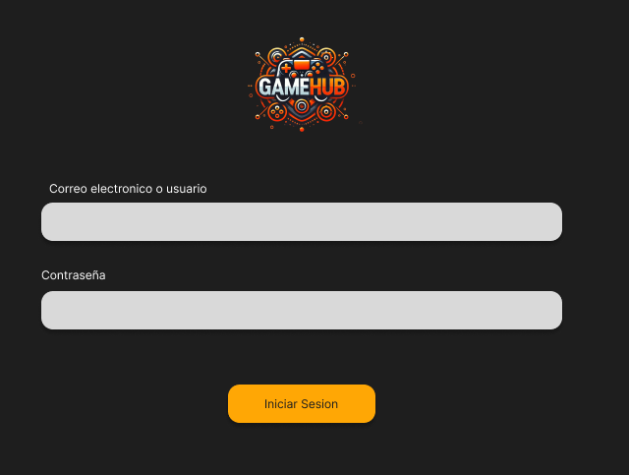

**REGISTRO**

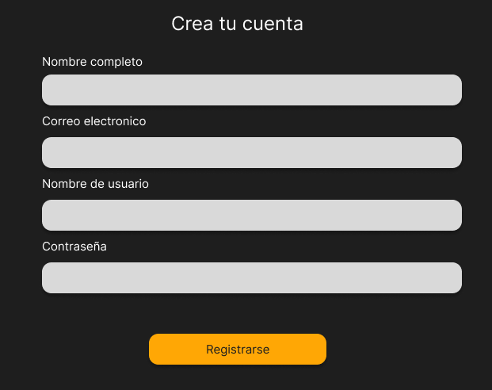

**HOME  
  
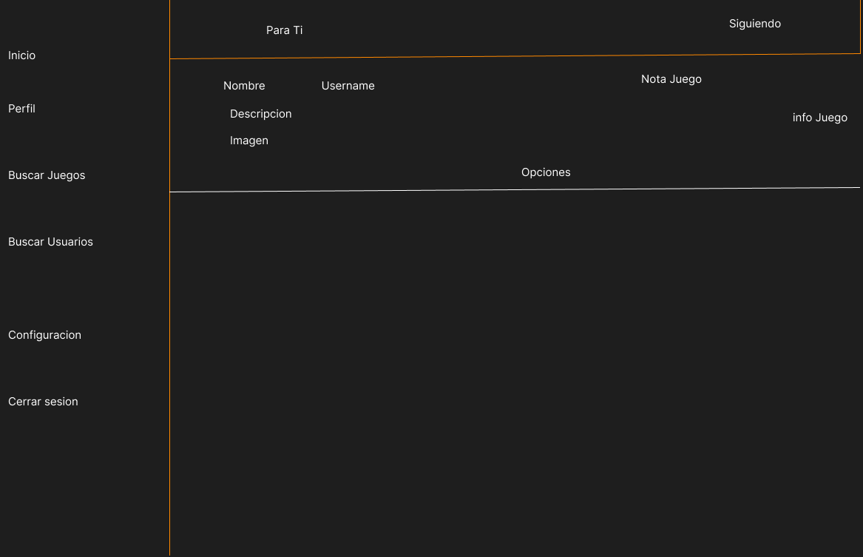**

**PERFIL**

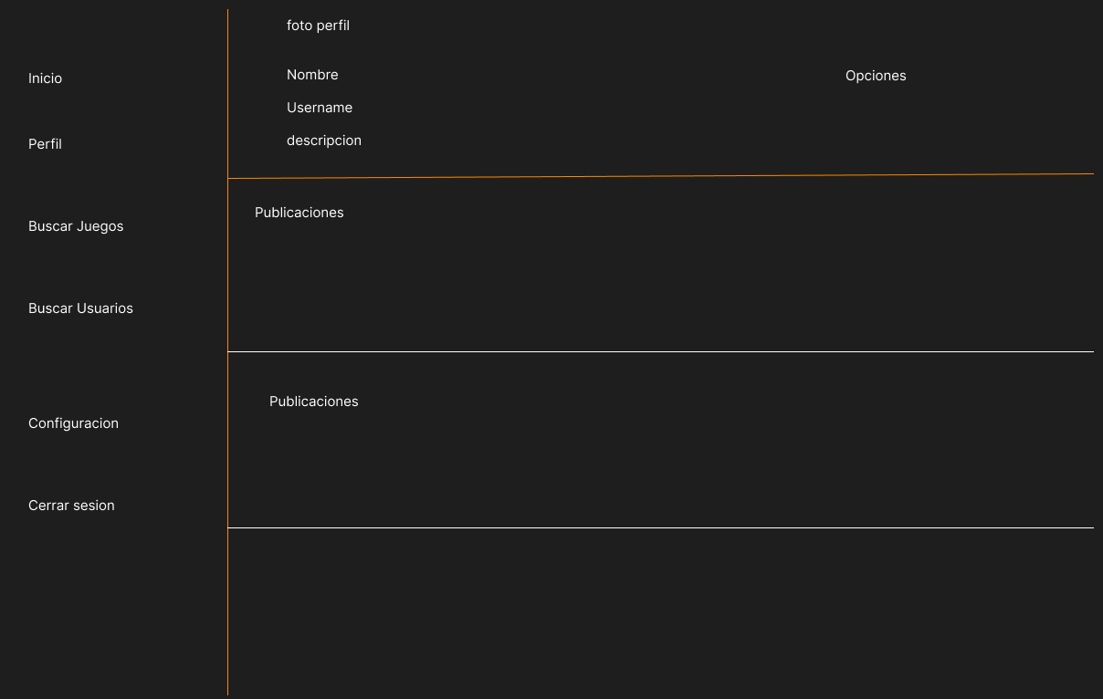

**BUSCAR JUEGOS**

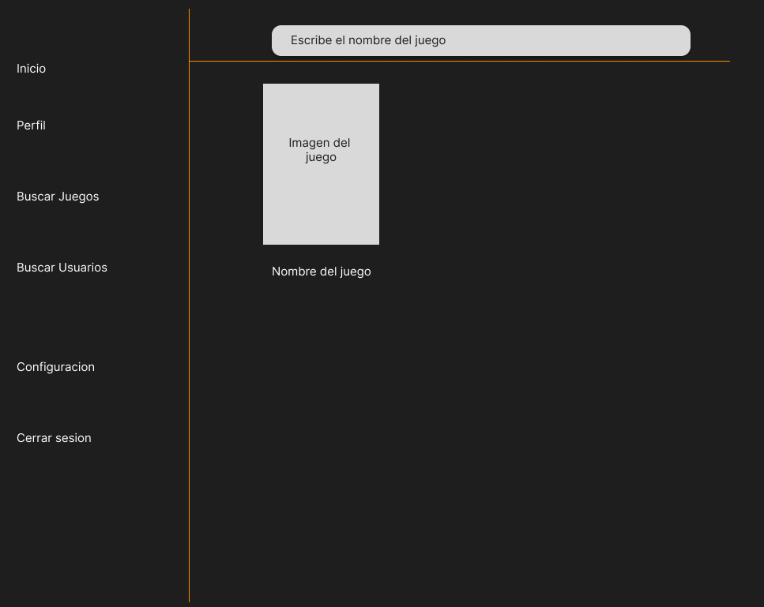

**BUSCAR USUARIOS  
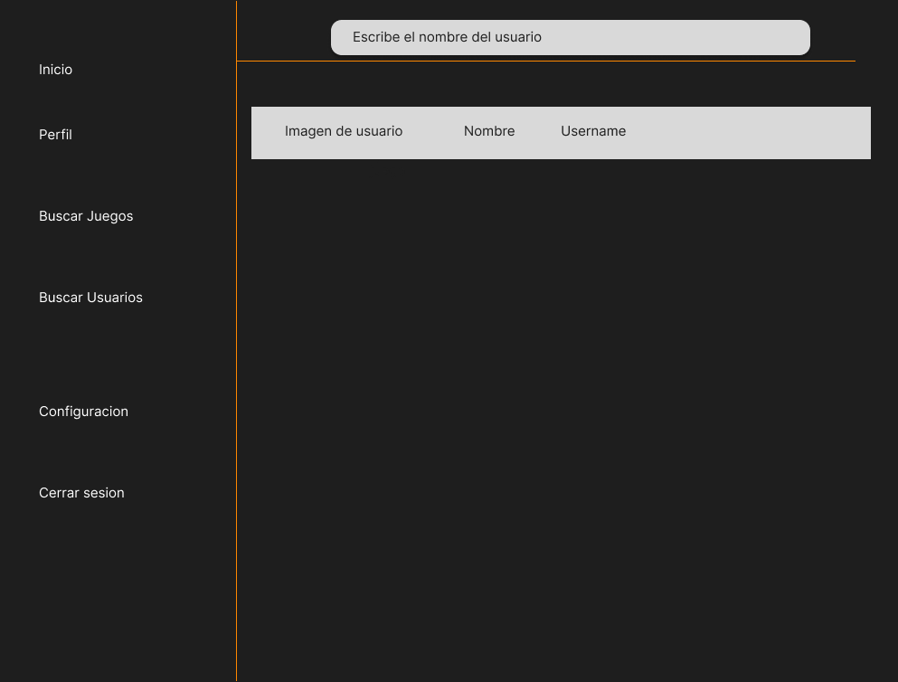**

**VER POST   
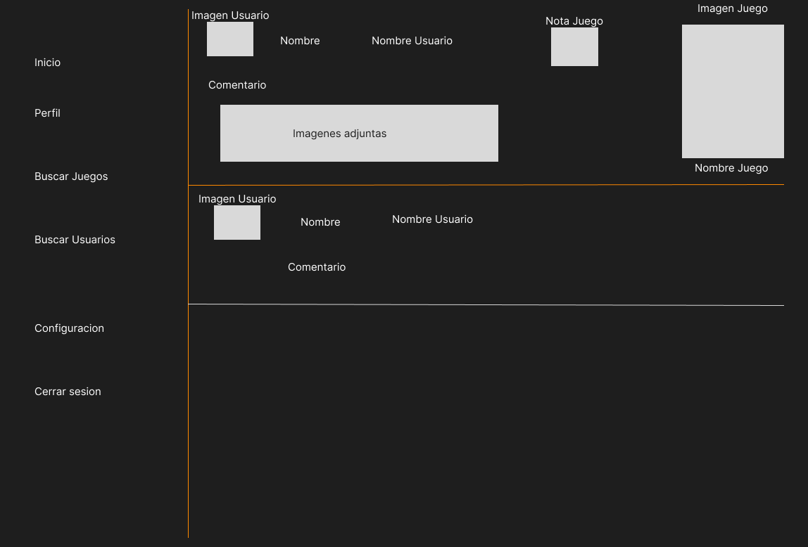**

**VER JUEGO**

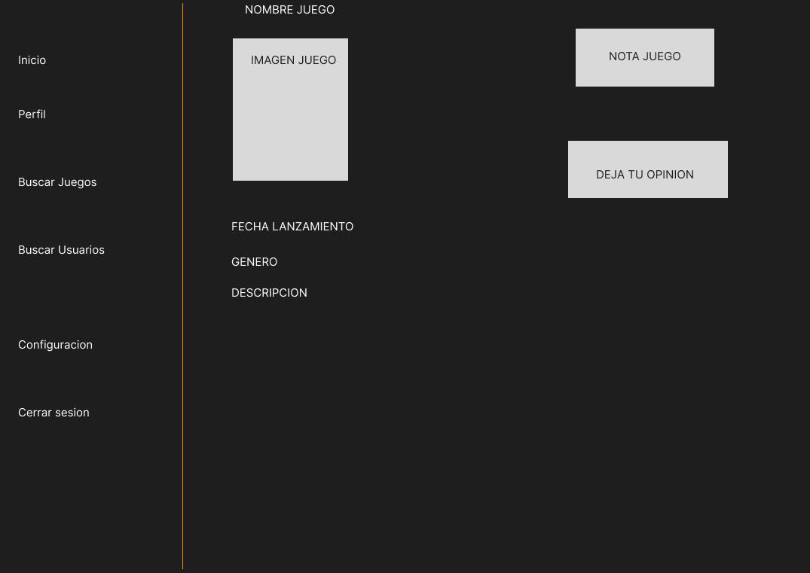

**POSTEAR   
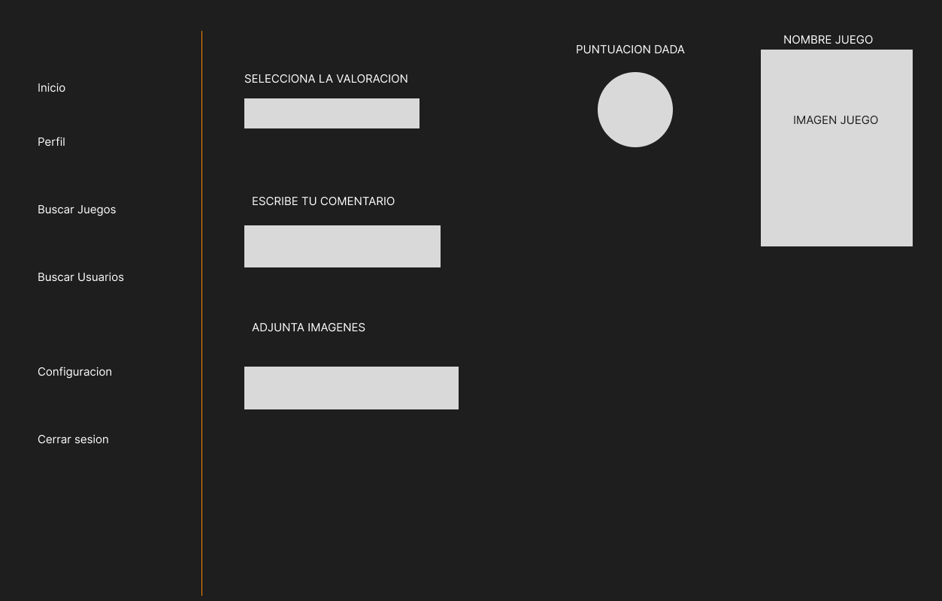**

#### 3.2.1.6. MAPA DE NAVEGACIÓN

##### 3.2.2.1. BASE DE DATOS

##### 3.2.2.1.1. ANÁLISIS DE REQUISITOS DE DATOS DE LA APLICACIÓN

###### A) IDENTIFICACIÓN DE ENTIDADES E INTERRELACIONES ENTRE ENTIDADES

A partir del análisis funcional del proyecto GameHub, se han identificado las siguientes entidades principales dentro del modelo de datos:

**Usuarios**: representan a los usuarios registrados de la plataforma.

**Juegos**: almacena información sobre los videojuegos que pueden ser valorados.

**Publicaciones**: representan los posts creados por los usuarios sobre juegos.

**Comentarios**: contienen las respuestas o aportaciones realizadas a una publicación.

**Likes**: registran los "me gusta" asociados a publicaciones.

**Relaciones de seguimiento**: representan la acción de seguir a otro usuario.

Las relaciones más relevantes entre entidades son:

Un **usuario puede publicar** varias publicaciones, pero cada publicación pertenece a un único usuario. (Relación 1,M y 1,1)

Un **usuario puede comentar** muchas publicaciones, y cada publicación puede tener múltiples comentarios. (Relación 1,M)

Un **usuario puede seguir a otro**, lo que genera una relación entre usuarios. (Relación M:M)

Una **publicación está asociada a un juego específico**.

Los **likes** se asocian a publicaciones, con la posibilidad de que un usuario pueda dar like a varias publicaciones.

Este conjunto de relaciones permite una estructura relacional normalizada y orientada a una plataforma social con contenido dinámico.

###### B) IDENTIFICACIÓN DE ATRIBUTOS DE CADA ENTIDAD

A continuación, se detallan los atributos clave de cada entidad:

**USUARIOS**

ID_USUARIO (PK): Identificador único del usuario.

CORREO_ELECTRONICO: Email del usuario.

NOMBRE: Nombre del usuario.

APELLIDOS: Apellidos del usuario.

NOMBRE_USUARIO: Alias o nickname único.

CONTRASEÑA: Contraseña cifrada.

FECHA_REGISTRO: Fecha de alta en la plataforma.

**JUEGOS**

ID_JUEGO (PK): Identificador único del juego.

NOMBRE_JUEGO: Título del videojuego.

PORTADA: Imagen de presentación del juego.

DESCRIPCION: Descripción detallada del juego.

GENERO: Géneros asociados al juego.

FECHA_LANZAMIENTO: Fecha oficial de salida.

CALIFICACION_MEDIA: Promedio de valoraciones de los usuarios.

**PUBLICACIONES**

ID_PUBLICACION (PK): Identificador único de la publicación.

ID_USUARIO (FK): Usuario que publica.

ID_JUEGO (FK): Juego sobre el que se publica.

IMAGEN: Imagen incluida en el post.

CONTENIDO: Texto de la publicación.

CALIFICACION: Nota que el usuario otorga al juego.

FECHA_PUBLICACION: Fecha de publicación.

**COMENTARIOS**

ID_COMENTARIO (PK): Identificador del comentario.

ID_PUBLICACION (FK): Publicación comentada.

ID_USUARIO (FK): Usuario que comenta.

CONTENIDO: Texto del comentario.

FECHA_COMENTARIO: Fecha de publicación del comentario.

**LIKES**

ID_LIKE (PK): Identificador del like.

ID_PUBLICACION (FK): Publicación que recibe el like.

ID_USUARIO (FK): Usuario que da like.

FECHA_LIKE: Fecha en que se realiza la acción.

**RELACIÓN SEGUIDORES (implícita en el modelo)**

ID_USUARIO (FK): Usuario que sigue.

ID_SEGUIDO (FK): Usuario que es seguido.

FECHA: Fecha en la que se establece la relación.

Este análisis de entidades y atributos ha servido como base para la construcción de las tablas de la base de datos en MySQL, garantizando la integridad referencial y la escalabilidad del sistema.  
  
3.2.2.1.2. DISEÑO LÓGICO DE DATOS.

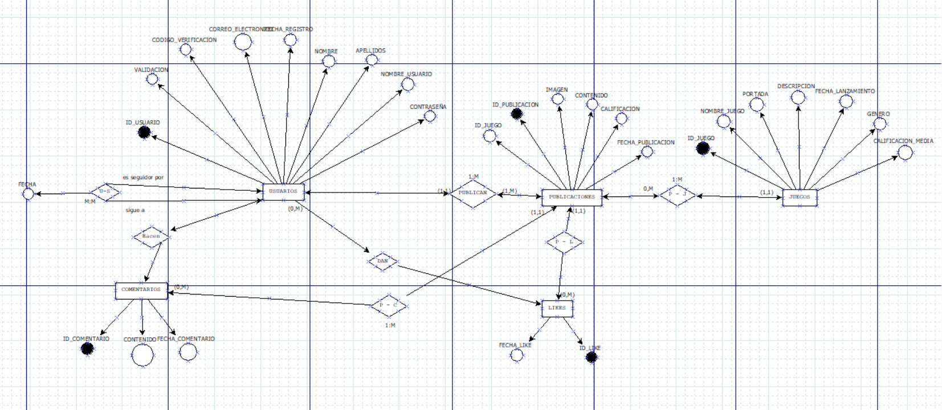

3.2.2.1.3. DISEÑO LÓGICO DE DATOS.

###### A) IDENTIFICACIÓN DE ATRIBUTOS DE CADA TABLA, SUS TIPOS Y TAMAÑOS

**USUARIOS**

|  |  |  |  |
| --- | --- | --- | --- |
| **Campo** | **Tipo** | **Tamaño** | **Descripción** |
| ID_USUARIO | INT |  | Clave primaria, autoincremental |
| CORREO_ELECTRONICO | VARCHAR | 255 | Email del usuario |
| NOMBRE | VARCHAR | 255 | Nombre del usuario |
| APELLIDOS | VARCHAR | 255 | Apellidos |
| NOMBRE_USUARIO | VARCHAR | 255 | Alias único |
| CONTRASEÑA | VARCHAR | 255 | Contraseña cifrada |
| FECHA_REGISTRO | TIMESTAMP |  | Fecha alta de usuario |
| BIOGRAFIA | TEXT |  | Biografía del usuario |
| ROL | VARCHAR | 255 | Rol del usuario |
| IMAGEN | VARCHAR | 255 | Ubicación de la imagen en el backend |
| VALIDACION | TINYINT | 1 | Saber si el usuario esta validado o no |
| CODIGO_VERIFICACION | VARCHAR | 255 | Código que se envía por correo electrónico para validarlo |

**JUEGOS**

|  |  |  |  |
| --- | --- | --- | --- |
| **Campo** | **Tipo** | **Tamaño** | **Descripción** |
| ID_JUEGO | INT |  | Clave primaria, autoincremental |
| NOMBRE_JUEGO | VARCHAR | 255 | Nombre del juego |
| PORTADA | VARCHAR | 255 | Ubicación de la imagen en el backend |
| DESCRIPCION | TEXT |  | Datos relevantes del juego |
| FECHA_LANZAMIENTO | DATE |  | Fecha lanzamiento juego |
| GENERO | VARCHAR | 255 | Genero del juego |
| CALIFICACION_MEDIA | DECIMAL | 4,1 | Calificación media del juego |

**COMENTARIOS**

|  |  |  |  |
| --- | --- | --- | --- |
| **Campo** | **Tipo** | **Tamaño** | **Descripción** |
| ID_COMENTARIO | INT |  | Clave primaria, autoincremental |
| ID_USUARIO | INT |  | Clave del usuario que ha hecho el comentario |
| ID_PUBLICACION | INT |  | Clave de la publicación de la que se ha hecho el comentario |
| CONTENIDO | TEXT |  | Contenido del comentario |
| FECHA_COMENTARIO | TIMESTAMP |  | Fecha publicación comentario |

**LIKES**

|  |  |  |  |
| --- | --- | --- | --- |
| **Campo** | **Tipo** | **Tamaño** | **Descripción** |
| ID_LIKE | INT |  | Clave primaria, autoincremental |
| ID_USUARIO | INT |  | Clave del usuario que ha hecho el comentario |
| ID_PUBLICACION | INT |  | Clave de la publicación de la que se ha hecho el me gusta |
| FECHA_LIKE | TIMESTAMP |  | Fecha del like |

**USUARIO_SEGUIDORES**

|  |  |  |  |
| --- | --- | --- | --- |
| **Campo** | **Tipo** | **Tamaño** | **Descripción** |
| ID_USUARIO | INT |  | Clave del usuario que hace el seguimiento |
| ID_SEGUIDO | INT |  | Clave del usuario que recibe el seguimiento |
| FECHA | TIMESTAMP |  | Fecha del seguimiento |

**PUBLICACIONES**

|  |  |  |  |
| --- | --- | --- | --- |
| **Campo** | **Tipo** | **Tamaño** | **Descripción** |
| ID_PUBLICACION | INT |  | Clave primaria, autoincremental |
| ID_USUARIO | INT |  | Clave del usuario que ha hecho la publicación |
| ID_JUEGO | INT |  | Clave del juego del que se ha hecho la publicación |
| IMAGEN | JSON |  | Json con las ubicaciones de las imágenes que se han subido (ya que se pueden subir varias a una publicación) |
| DESCRIPCION | TEXT |  | Contenido de la publicación |
| CALIFICACION | INT |  | Puntuación dada al juego |
| FECHA_PUBLICACION | TIMESTAMP |  | Fecha de subida de la publicación |

###### B) IDENTIFICACIÓN DE CLAVES PRINCIPALES Y CLAVES CANDIDATAS

* Todas las tablas poseen un identificador único (ID_*) como clave primaria.
* En la tabla USUARIOS, además del ID_USUARIO (clave primaria), NOMBRE_USUARIO y CORREO_ELECTRONICO son claves candidatas, ya que deben ser únicas.
* En la tabla SEGUIDORES, la combinación de ID_USUARIO + ID_SEGUIDO puede funcionar como clave compuesta primaria.

###### C) REGLAS DE INTEGRIDAD Y SEGURIDAD

* **Integridad referencial**: Todas las relaciones entre tablas están definidas mediante claves foráneas (FOREIGN KEY) para mantener la coherencia.
* **Restricciones de unicidad**: En USUARIOS, los campos NOMBRE_USUARIO y CORREO_ELECTRONICO deben ser únicos.
* **Seguridad**:
  + Las contraseñas se almacenan cifradas.
  + Validación en el backend antes de operaciones críticas (crear post, comentar, valorar).

###### D) MODELO RELACIONAL (TABLAS)

La imagen siguiente muestra el modelo relacional final implementado en MySQL a partir del modelo lógico desarrollado previamente. Se incluyen todas las tablas utilizadas en la aplicación, así como los tipos de datos, claves primarias y relaciones entre entidades.  
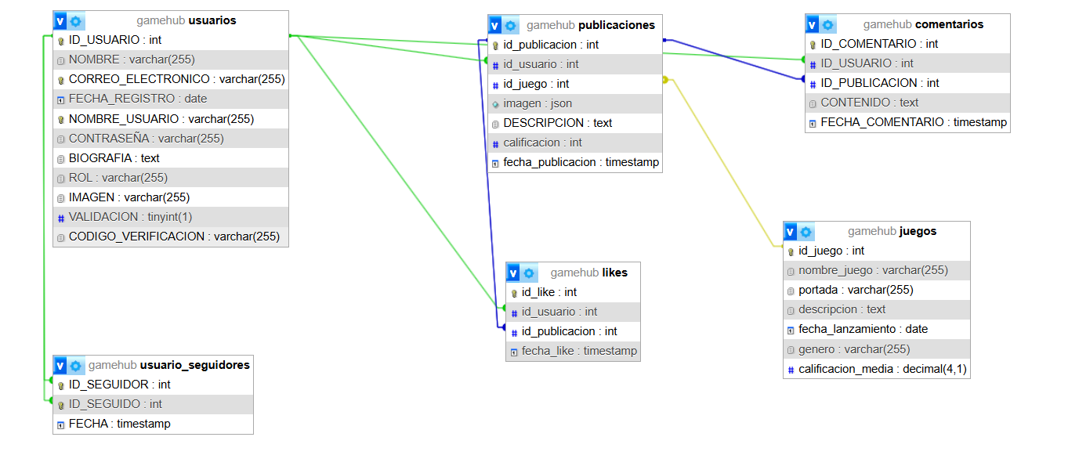

##### 3.2.2.1.4. APLICACIÓN DE REGLAS DE NORMALIZACIÓN AL MODELO RELACIONAL.

El modelo relacional desarrollado para GameHub ha sido diseñado aplicando las tres primeras formas normales (1FN, 2FN y 3FN), con el objetivo de eliminar redundancias, asegurar la integridad de los datos y evitar posibles anomalías en las operaciones de inserción, actualización o eliminación.

A continuación, se explica cómo se han aplicado estas reglas de normalización:

**- Primera forma normal (1FN):** Todas las tablas contienen atributos atómicos, es decir, no se han definido campos que contengan más de un valor. Por ejemplo, los géneros de un juego se almacenan como un string separado, pero se trata como un campo único (con posibilidad de refactorización a tabla relacional si fuera necesario escalar).

**- Segunda forma normal (2F**N): Todas las tablas que tienen claves primarias compuestas (como la tabla `usuario_seguidores`) garantizan que **todos los atributos no clave dependen completamente de la clave primaria**. No existen dependencias parciales.

**- Tercera forma normal (3FN)**: No existen dependencias transitivas entre los atributos. Cada campo depende **únicamente** de la clave primaria de su tabla. Por ejemplo, en la tabla `publicaciones`, los campos `calificacion`, `contenido`, `fecha_publicacion` dependen exclusivamente del identificador `id_publicacion`.  
  
3.2.2.1.5. TIPOS DE DATOS PARA EL SISTEMA GESTOR SELECCIONADO.

Para la implementación del modelo relacional se ha utilizado el sistema gestor de bases de datos **MySQL**, por su integración con PHP y su facilidad de administración mediante phpMyAdmin.

Se ha seleccionado cuidadosamente el tipo de dato más apropiado para cada campo, considerando criterios como tamaño, rendimiento y uso esperado de cada atributo. A continuación, se justifican las decisiones principales:

**- VARCHAR** se ha utilizado en campos como nombres, correos electrónicos, contraseñas, nombres de usuario, géneros y portadas, ya que permiten una longitud variable de caracteres sin malgastar espacio.

**- TEXT** se ha utilizado en descripciones, biografías y contenido de publicaciones o comentarios, para permitir longitudes amplias de texto.

**- INT** se ha usado como tipo de dato para claves primarias (`ID_*`) y foráneas por ser eficiente, auto incremental y ampliamente compatible.

**- DECIMAL (4,1**) se ha utilizado en el campo `calificacion_media` para representar valores con un decimal, como las medias numéricas de los juegos.

**- TIMESTAMP / DATE** se ha empleado para campos como `fecha_registro`, `fecha_publicacion`, `fecha_comentario` y `fecha_like`, permitiendo almacenar automáticamente la fecha y hora de la acción.

Restricciones de integridad implementadas:

**- Claves primarias (PRIMARY KEY):** Todas las tablas poseen un campo `ID_*` definido como clave primaria, y con `AUTO_INCREMENT` donde aplica.

**- Claves foráneas (FOREIGN KEY):** Se han definido relaciones entre las tablas mediante claves foráneas, como:

- `id_usuario` en `publicaciones`, `comentarios`, `likes`, `usuario_seguidores`

- `id_publicacion` en `comentarios` y `likes`

- `id_juego` en `publicaciones`

Estas claves foráneas garantizan la integridad referencial del modelo y permiten mantener la coherencia entre los datos.

Restricciones adicionales

**- UNIQUE** se ha aplicado en campos como `NOMBRE_USUARIO` y `CORREO_ELECTRONICO` para evitar duplicados en registros de usuarios.

**- NOT NULL** se ha utilizado en campos obligatorios para evitar registros incompletos.

**- CHECK** y validaciones adicionales se gestionan desde el backend (PHP) para garantizar que los valores numéricos estén en el rango adecuado (por ejemplo, calificaciones del 1 al 10).

-Contraseñas almacenadas de forma cifrada (hashing) para proteger la seguridad de los usuarios.

En conjunto, esta estructura asegura un rendimiento óptimo, un uso eficiente del almacenamiento y una correcta validación de los datos, acorde a las buenas prácticas con MySQL.

##### 3.2.2.1.6. SCRIPTS DE CREACIÓN DE TABLAS E INSERCIONES INICIALES.

[Scripts](https://github.com/polo1805/ProyectoTFG_Gamehub/tree/main/MemoriaTFG)

##### 3.2.2.2.1 LISTA DE FUNCIONES EN PHP

Todas las funciones se pueden encontrar en el archivo [services.php](https://github.com/polo1805/ProyectoTFG_Gamehub/blob/main/ApiRest/restServiceGamehub/services.php)

|  |  |
| --- | --- |
| **NOMBRE** | **DESCRIPCION** |
| getToken | Obtiene el token de los headers en la petición HTTP |
| validarToken | Valida el contenido del token en la base de datos |
| Status | Comprueba el estado del servidor |
| registrarUsuario | Registra un usuario en el la base de datos |
| comprobarUsuario | Comprueba si el usuario recibido existe en la base de datos si existe se le crea un token y se le devuelve al frontend |
| validarCodigo | Valida el código enviado por correo electrónico |
| getUsuario | Obtiene los datos del ID que recibe, en caso de no se envié ninguno obtiene del usuario que ha iniciado sesión |
| getPerfil | Obtiene los datos del usuario que recibe, en caso de que no se envié ninguno obtiene del usuario que ha iniciado usuario |
| buscarUsuarios | Busca en la base de datos usuarios que coincidan con la cadena que recibe |
| registrarJuego | Registrar un juego en la base de datos |
| buscarJuegos | Busca en la base de datos juegos que coincidan con la cadena que recibe |
| verJuegos | Recibe el id de un juego y devuelve los datos de el |
| subirPost | Sube una publicación a la base de datos |
| getPostPerfil | Obtiene las publicaciones del id de usuario recibido |
| getLikes | Obtiene el número de likes que tiene una publicación |
| añadirLike | Añade en la base de datos el like a una publicación |
| eliminarLike | Elimina un like en la base de datos |
| anadirComentario | Añade en la base de datos un comentario a una publicación |
| getNumeroComentarios | Obtiene el numero de comentarios que hay en una publicación |
| eliminarPostPerfil | Elimina una publicación de tu perfil |
| cargarPost | Recibe el id de la publicación y devuelve los datos de esta |
| cargarComentarios | Carga los comentarios de una publicación |
| CargarPostParaTi | Carga todos los posts de la base de datos para mostrarlos |
| eliminarComentario | Elimina un comentario de la base de datos |
| CargarPostSiguiendo | Carga los posts de los usuarios que se sigan |
| seguirUsuario | Registra en la base de datos el seguimiento de un usuario |
| comprobarSeguimiento | Comprueba en la base de datos si un usuario sigue a otro |
| eliminarSeguimiento | Elimina de la base de datos el seguimiento de un usuario a otro |
| getGeneroJuegos | Obtiene todos los géneros de todos los juegos |
| filtrarJuegosPorGenero | Filtra los juegos dependiendo del genero que se |
| editarPerfil | Actualiza los datos de un usuario en la base de datos |
| enviarCodigo | Encargado de enviar el correo electrónico de verificacion |

##### 3.2.2.3.1. DISEÑO DE LA INTERFAZ

La interfaz del sitio web GameHub se ha diseñado siguiendo un enfoque modular y responsive, basado en contenedores flexibles y estilos adaptativos.

La estructura visual de cada página incluye:

- Una barra lateral (`sidebar`) con accesos principales en versión de ordenador.

- Un header o título contextual en la parte superior.

- Un contenido central (`main` o `article`) que muestra publicaciones, formularios o resultados.

- Una barra inferior fija en dispositivos móviles para facilitar la navegación.

A continuación, se muestra un esquema de maquetación general del sitio en este caso se ha elegido la página principal HOME:

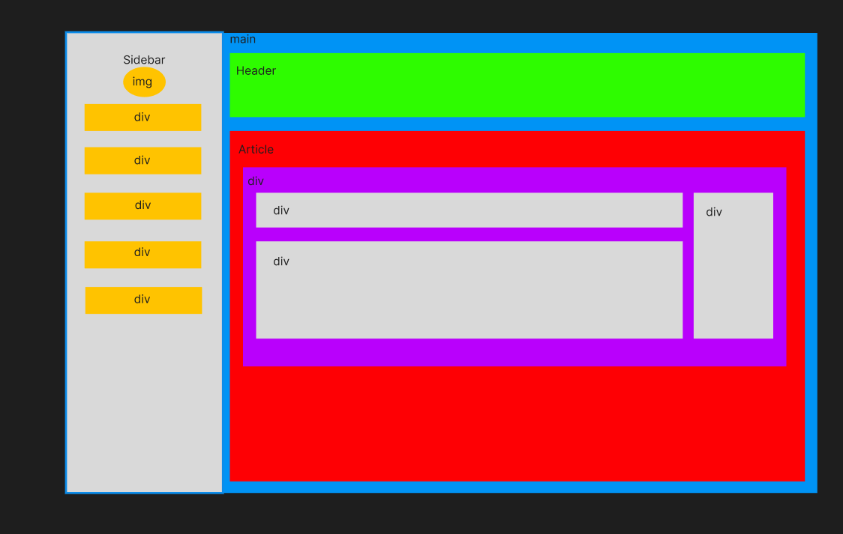

**- `Sidebar**`: contiene la navegación lateral, accesos y logo de la web.

**- `Header`:** contiene el título de la sección actual o acciones contextuales

**- `Main` y `Article`:** organizan el contenido principal, como publicaciones, formularios, resultados de búsqueda, perfiles etc.

**- `Divs**`: representan bloques internos reutilizables que componen tarjetas, entradas o bloques de contenido.

Este diseño ha sido implementado utilizando Bootstrap 5 y Flex para garantizar un comportamiento responsive en distintos dispositivos.

##### 3.2.2.3.2. ACCESIBILIDAD.

Se ha usado herramientas como WAVE que ayudan a comprobar la accesibilidad del sitio web.

En ambas se ha verificado que:

- Todas las imágenes disponen de texto alternativo (`alt`).

- Los campos de formularios están etiquetados adecuadamente (`label for`).

- No existen enlaces vacíos ni estructuras HTML mal jerarquizadas.

- Se cumple el contraste mínimo WCAG 2.1 entre colores de fondo y texto.

Se han comprobado paginas importantes como la pagina de inicio de sesión: 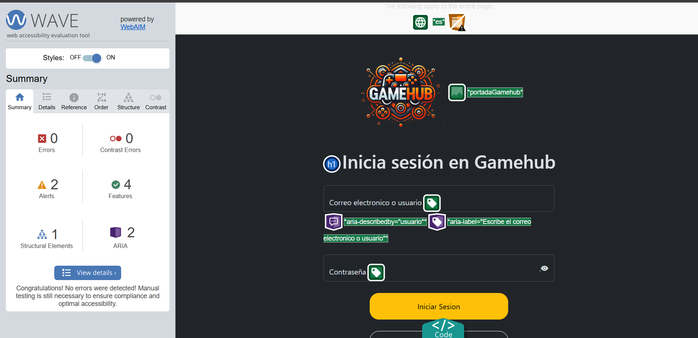

También se han comprobado la página de home :   
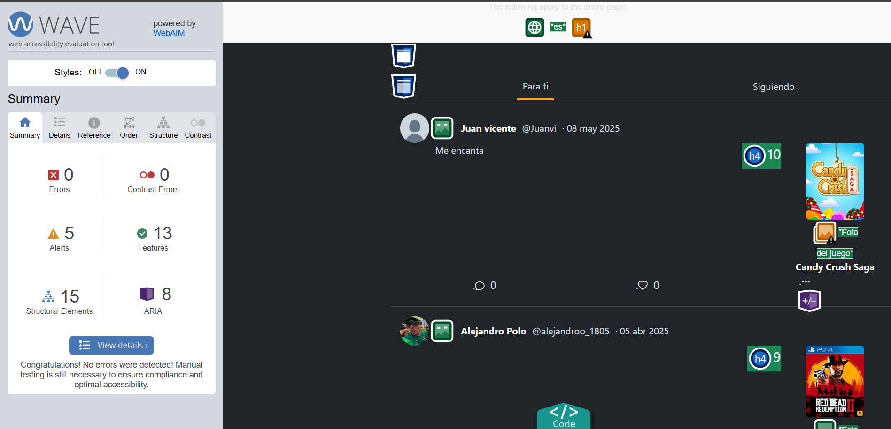

##### 3.2.2.3.3. USABILIDAD.

Durante el análisis de la interfaz y experiencia de usuario de la aplicación, se han identificado los siguientes aspectos:

**Puntos fuertes:**

* **Interfaz intuitiva**: El acceso al login y registro es claro y está accesible desde el inicio.
* **Diseño coherente**: Se mantiene una estética uniforme en todas las pantallas, con colores y tipografías consistentes.
* **Acciones destacadas**: Botones como “Subir Post” o “Guardar cambios” están bien ubicados y resaltados, facilitando su uso.

**Aspectos mejorables:**

* **Falta de confirmación visual en algunas acciones**: Acciones como “Seguir a un usuario” no presentan un feedback visual inmediato claro que indique que se ha realizado correctamente.
* **Falta de notificaciones.** En caso de que un usuario siga a otra no notifica al usuario seguido que le han empezado a seguir o que otro usuario ha subido una publicación a la plataforma

Estos aspectos se han identificado con las respuestas de los usuarios a estas preguntas:   
¿Ha sido complicado subir una publicación a la plataforma?  
¿Qué dificultades se han encontrado al empezar a seguir a otro usuario?  
¿Ha sido fácil registrarse en la pagina web?  
¿Se han encontrado dificultades a la hora de buscar un juego o a un usuario?

##### 3.2.2.3.4. DESARROLLO WEB ENTORNO CLIENTE.

###### A. FORMULARIOS Y SU VALIDACIÓN.

|  |  |  |
| --- | --- | --- |
| clickInicioSesion | Se encarga de validar que haya algún valor en el input. Luego se envía a php para validarlo en la base de datos | Inicio/login/Login.component.ts |
| clickRegistro | Se encarga de validar que haya contenido en los inputs y que concuerde con los patrones establecidos, como requisitos para contraseña y email | Inicio/registro/Registro.component.ts |
| registrarJuego | Se encarga de que los input estén rellenados y registra el juego en la base de datos | Auth/registrar-juegos/registrar-juegos.component.ts |
| guardarCambios | No necesita validación ya que el usuario es libre de editar su perfil como el quiera | Inicio/editar-perfil/editar-perfil.component.ts |

###### B. MANEJO Y GESTIÓN DE EVENTOS: TECLADO, RATÓN Y ESTADOS DE LA VENTANA

|  |  |  |
| --- | --- | --- |
| ordenarJuegos | Evento change para que cuando cambie el valor se modifique la lista de videojuegos | Inicio/buscar-juegos/buscar-juegos.component.ts |
| addGenero | Evento change para que cuando se cambie el valor del select se actualice la lista de géneros | Inicio/buscar-juegos/buscar-juegos.component.ts |
| eliminarGenero | Evento click del ratón para eliminar un genero | Inicio/buscar-juegos/buscar-juegos.component.ts |
| verJuego | Evento click del ratón para ver un juego | Inicio/buscar-juegos/buscar-juegos.component.ts |
| buscarJuegos | Evento input del teclado para que a medida que se introduzcan letras busque | Inicio/buscar-juegos/buscar-juegos.component.ts |
| buscarUsuarios | Evento input del teclado para que a medida que se introduzcan letras busque | Inicio/buscar-usuario/buscar-usuarios.component.ts |
| volverAtras | Evento de click del ratón para volver a la anterior pagina | Inicio/editarPerfil/editar-perfil.component.ts |
| onFileSelected | Evento de change para que captura la imagen cambiada | Inicio/editarPerfil/editar-perfil.component.ts |
| deshacerCambios/guardarCambios | Evento click para que se confirmen los cambios | Inicio/editarPerfil/editar-perfil.component.ts |
| cambiarVista | Evento click para cambiar la vista de home del usuario | Inicio/home/home.component.ts |
| cambiarLike | Evento click para dar like a una publicación | Inicio/perfil/perfil.component.ts |

###### C. GESTIÓN Y ALMACENAMIENTO DE DATOS E INFORMACIÓN EN EL CLIENTE

|  |  |  |
| --- | --- | --- |
| CookieService (ngx) | Almacena el token JWT para autenticar al usuario | Request.service.ts |
| localStorage | Se usa para guardar el tema elegida |  |

###### D. MODIFICACIÓN DEL DOM

|  |  |  |
| --- | --- | --- |
| clickEliminar | Elimina del DOM la publicación seleccionada | Inicio/home/home.component.ts |
| subirComentario | Crea en el DOM el comentario para que se vea reflejado antes de que se suba a la base de datos | Inicio/post/post.component.ts |

###### E. ANIMACIONES, EFECTOS, CAMBIOS DINÁMICOS DE ESTILOS PARA DINAMIZAR LA PARTE VISIBLE AL CLIENTE

|  |  |  |
| --- | --- | --- |
| Hover sobre imagen de perfil | Al hacer hover en la imagen del perfil | Inicio/perfil/editar-perfil.component.ts |
| Hover sobre los juegos | Al hacer hover sobre los juegos cambian los estilos | Inicio/home/home.component.ts  Inicio/buscar-juegos/buscar-juegos.component.ts |
| Botones de la publicación | Al hacer hover y click | Inicio/home/home.component.ts |
| Toast o alertas animadas | Uso de Bootstrap para notificaciones |  |

###### F. COMUNICACIÓN AJAX

Para la comunicación entre el cliente y el servidor se ha utilizado el módulo HttpClient de Angular. Las peticiones AJAX se gestionan desde un servicio común (request.service.ts) que encapsula todas las llamadas a la API REST construida en PHP. Estas llamadas permiten enviar y recibir datos en formato JSON sin recargar la página.

|  |  |  |
| --- | --- | --- |
| HttpClient.post()/.get() | Envió de peticiones AJAX a la API PHP usando JSON como formato de datos | Request.services.ts |

###### G. COMUNICACIÓN ASÍNCRONA CON EL SERVIDOR

|  |  |  |
| --- | --- | --- |
| Async/await | Gestion de la respuesta del servidor de forma asíncrona y legible | Se puede encontrar en cualquiera de las paginas |
| Subscribe() | Alternativa para manejar respuestas con observables | Se puede encontrar en cualquiera de las paginas |
| Promise | Control de las respuestas | Se puede encontrar en cualquiera de las paginas |

### 3.2.3. FASE DE DESPLIEGUE.

#### 3.2.3.1 A) UTILIZACIÓN DE UN HOSTING:

1) Para el despliegue de la aplicación se ha utilizado el proveedor de hosting **IONOS**, ya que ofrece:

* Soporte para **PHP**
* Base de datos **MySQL**
* Acceso a través de **FTP**
* Subdominios configurables
* Panel de control propio para gestión de archivos, bases de datos y DNS

Estas características cumplían con todos los requisitos del proyecto, especialmente el soporte de backend en PHP y conexión con base de datos MySQL.

2) Para subir la aplicación al servidor se ha utilizado un cliente FTP como **FileZilla**, con las credenciales proporcionadas por IONOS.

* Se subió el **frontend (Angular compilado)** a la carpeta pública
* Se subió el **backend (PHP API)** a una subcarpeta como /restServiceGamehub

3) En el panel de control de IONOS se creó una base de datos MySQL. A través de **phpMyAdmin** (ofrecido por IONOS) se importaron los scripts SQL generados previamente.

* Se creó primero la estructura (tablas, relaciones, claves)
* Las inserciones se realizaron con la importación de los scripts

4) Se actualizó el archivo conexionBBDD.php en el backend con las credenciales reales del hosting:

* Host (servidor de MySQL proporcionado por IONOS)
* Nombre de base de datos
* Usuario
* Contraseña

Este archivo se utiliza dentro de la clase PHP que gestiona las consultas, permitiendo la conexión al entorno real.

5) Se configuró el archivo **.htaccess** para redirigir correctamente las peticiones limpias del frontend y de la API:

* Exclusión de carpetas como /uploads del redireccionamiento
* Uso de cabeceras de seguridad (CORS) en PHP

También se aseguraron las rutas públicas y privadas en la API mediante el uso de **JWT (JSON Web Tokens)**, evitando accesos no autorizados.

# 4.RECURSOS NATURALES

## 4.1. INVENTARIO, VALORADO, DE MEDIOS

Recursos hardware

|  |  |
| --- | --- |
| Ordenador personal | PC portátil con 16GB de RAM, 512GB de almacenamiento |
| Conexión a Internet | Red Wifi domestica |
| Smartphone | Si has hecho pruebas desde móvil |

Recursos software

|  |  |  |
| --- | --- | --- |
| Visual Studio Code | Editor de código | Gratuito |
| Angular | Framework para desarrollo Frontend | Gratuito |
| PHP | Lenguaje backend | Gratuito |
| MySQL + phpMyAdmin | Base de datos relacional | Gratuito |
| Apache HTTP Server | Servidor local en desarrollo | Gratuito |
| GitHub | Repositorio Online | Gratuito |
| Bootstrap | Framework CSS para estilos | Gratuito |
| FileZilla | Cliente FTP para despliegue | Gratuito |
| Navegadores | Pruebas de visualización | Gratuito |

## 4.2. PRESUPUESTO ECONÓMICO

|  |  |
| --- | --- |
| Ordenador portátil | 700€ |
| Conexión a internet | 30€ |
| Hosting IONOS | 1€ |
| Dominio | 0€ |
| Herramientas software | 0€ |

# 5.RECURSOS HUMANOS

## 5.1. ORGANIZACIÓN

-La dirección se encargaría de manejar todos los departamentos y que todos funcionen debidamente

-En la producción se encargaría de que constantemente se actualicen los juegos disponibles por los usuarios

-La principal función del departamento de Comercial-Marketing será la de controlar los acuerdos entre marcas para promocionar anuncios, así como promocionar la web

-El departamento de Económico-financiera se encarga de controlar la parte financiera de la empresa como los gastos e ingresos

-Administración este departamento tiene la función de dar soporte a los usuarios con problemas en la web, así como de manejar toda la parte de desarrollo de la plataforma

-La función principal de Recursos humanos es la de encargarse de los trabajadores de la empresa, como la contratación, la formación de estos y las nóminas correspondientes

## 5.2. CONTRATACIÓN

Se ha determinado que para ejecutar el proyecto solo se necesitan dos trabajadores las demás funciones se ejecutan por la dirección

|  |  |  |
| --- | --- | --- |
| Descripción | Condiciones laborales | Perfil profesional |
| **Denominación**  Personal de administración | **Salario**  1200€ brutos mes. | **Formación y titulación**  Técnico grado medio de administración |
| **Departamento**  Economico-financiera | **Horario y jornada**  De 8:00 a 13h y de 16:00 a 19:00h | **Conocimientos específicos**  Establecer una parte de la contabilidad |
| **Nivel de correspondencia**  Dependencia de la Dirección | **Lugar de trabajo**  Oficina | **Experiencia profesional:**  Ninguna |
| **Tareas a realizar** | **Tipo de contrato** | **Habilidades sociales** |
| Contabilidad  Redacción comercial  Tareas de gestión  Tareas de venta y comercialización | Indefinido | Eficacia en la parte de contabilidad, así mismo, una buena gestión de ventas y comercialización  **Actitudes y habilidad personales**  Compañerismo, puntualidad, y compenetración a la hora de realizar los trabajos |

|  |  |  |
| --- | --- | --- |
| Descripción | Condiciones laborales | Perfil profesional |
| **Denominación**  Personal de administración | **Salario**  1200€ brutos mes. | **Formación y titulación**  Formación equiparable a Enseñanza Secundaria Obligatoria |
| **Departamento**  Administración | **Horario y jornada**  De 9:00 a 13:00h y de 16:00 a 20:00h | **Conocimientos específicos**  Eficacia en la recepción y en la comunicación con el cliente |
| **Nivel de correspondencia**  Dependencia de la Dirección | **Lugar de trabajo**  Oficina | **Experiencia profesional:**  Ninguna |
| **Tareas a realizar**  Telefonista  Trabajos de mecanografía  Trabajos de comunicación  Trabajos de operación con equipos de transmisión  Tareas de grabación de datos y/o impresión y lectura de los mismos  Atención al cliente | **Tipo de contrato**  Indefinido | **Habilidades sociales**  Una buena comunicación con el cliente, trabajar con la información obtenida de los clientes.  **Actitudes y habilidad personales**  Ser amable y comprensivo en todo momento con el cliente, trabajar en equipo para poder sacar el mayor potencial de la información obtenida. |

**Costes del personal:**

**Del primer empleado**

**- Salario neto del trabajador:**

Salario bruto = 1200€

Seguridad social trabajador = 4’8% +1’55% +0’1% de BCCC = 6’45% de 1200€ = 77’4€

IRPF del trabajador = 10% de 1200 = 120€

Salario neto = 1200 -77’4-120 = 1002,6€

El trabajador percibe que trabaja por 1002’6€

**- Cuotas a pagar por la empresa:**

CC = 24’10% de 1200 = 289’2€

CP = 4’8% de 1200 = 57’6€

Desempleo = 5’50% de 1200 = 66€

FOGASA = 0.2% de 1200 = 2’4€

FP = 0’6% de 1200 = 7’2

Seguridad Social a cargo de la empresa = 422’4€

1002,6+422’4 = 1.425€

**Del segundo empleado**

**- Salario neto del trabajador:**

Salario bruto = 1200€

Seguridad social trabajador = 4’8% +1’55% +0’1% de BCCC = 6’45% de 1200€ = 77’4€

IRPF del trabajador = 10% de 1200 = 120€

Salario neto = 1200 -77’4-120 = 1002,6€

El trabajador percibe que trabaja por 1002’6€

**-Cuotas a pagar por la empresa:**

CC = 24’10% de 1200 = 289’2€

CP = 4’8% de 1200 = 57’6€

Desempleo = 5’50% de 1200 = 66€

FOGASA = 0.2% de 1200 = 2’4€

FP = 0’6% de 1200 = 7’2

Seguridad Social a cargo de la empresa = 422’4€

1002,6+422’4 = 1.425€

## 5.3. PREVENCIÓN DE RIESGOS LABORALES

Durante la ejecución del proyecto, se identifican los siguientes riesgos laborales derivados del puesto de trabajo de los distintos miembros del equipo:

|  |  |  |
| --- | --- | --- |
| **Puesto** | **Riesgo** | **Tipo** |
| Desarrollador Web | Fatiga visual, postura inadecuada, uso prolongado de pantallas | Ergonómico/físico |
| Administrador de sistemas | Estrés por resolución de incidencias | Psicosocial |
| Contable | Sobrecarga mental por gestión de datos | Psicosocial |
| Todos | Uso de ordenadores y dispositivos eléctricos | Electrico |

Para minimizar estos riesgos se toman las siguientes medidas preventivas:

* Pausas activas recomendadas cada 60 minutos
* Ajuste ergonómico del mobiliario
* Pantallas con filtros de luz azul
* Distribución racional de tareas para evitar sobrecarga
* Uso de regletas con protección eléctrica

En cuanto a la **organización de la prevención**, se opta por:

**Servicio de prevención ajeno**, mediante la contratación de una empresa especializada que se encarga de realizar las evaluaciones de riesgos, la formación obligatoria del personal, y la supervisión del cumplimiento de la normativa vigente en materia de prevención de riesgos laborales.

# 6. VIABILIDAD TECNICA

## 6.1. ESTUDIO DE VIABILIDAD TÉCNICA

El desarrollo del proyecto ha sido técnicamente viable gracias al uso de herramientas modernas, libres y utilizadas en el sector del desarrollo web. Las tecnologías seleccionadas permiten una implementación funcional y fácil de mantener.

A continuación, se detallan los recursos técnicos utilizados:

|  |  |  |
| --- | --- | --- |
| **Elemento** | **Herramienta/Tecnología** | **Uso** |
| IDE de desarrollo | Visual Studio Code | Edición del código fuente del frontend y el backend |
| Lenguaje de frontend | Angular (TypeScript) | Creación de la interfaz del usuario |
| Framework de estilo | Bootstrap 5 | Estilado visual y responsive de la web |
| Lenguaje Backend | PHP | Creación de la API REST y lógica del servidor |
| Base de datos | MySQL + phpMyAdmin | Almacenamiento de usuarios, post, comentarios … |
| Servidor local de pruebas | Apache HTTP Server | Entorno local de desarrollo y pruebas |
| Control de versiones | Git | Seguimiento de los cambios y control de versiones |
| Repositorio en la nube | GitHub | Almacenamiento del código y documentación |
| Despliegue del frontend y backend | IONOS | Alojamiento para hacer pública la Web |
| Transferencia de archivos | FileZilla (FTP) | Subida de archivos al hosting |
| Gestión de dependencias | Npm | Instalación de paquetes en Angular |

Gracias al uso de estas tecnologías, el proyecto se ha podido desarrollar de forma eficiente y sin impedimentos.  
  
7.VIABILIDAD ECONOMICO-FINANCIERA

## 7.1. INVERSIONES Y GASTOS

|  |  |
| --- | --- |
| **INVERSIONES (3200)** | **GASTOS (4700)** |
| **Mobiliario**. Sillas, mesas, armario, epígrafe …: 800€ | **Alquiler del local:** 800€ |
| **Equipos informáticos**. Servidor, Ordenadores…: 2000€ | **Sueldos y seguridad social:**2825€ |
| **Programas informáticos.**400€ | **Suministros**. Gastos de luz, agua, teléfono fijo, internet…:100€ |
|  | **Servicios profesionales.** Subcontratación de servicios de limpieza |
|  | **Publicidad de lanzamiento.** Publicidad para atraer clientes: 800€ |

## 7.2. FINANCIACIÓN

Para afrontar el coste total del proyecto (7.900 €), se han considerado las siguientes fuentes de financiación, con capital sobrante para afrontar gastos que puedan aparecer:

**Prestamos bancario:** 10.000€

**Subvención pública:** 5.000€

Los bienes de inversión incluidos en el proyecto (por ejemplo, mobiliario y equipos informáticos) se amortizan de forma lineal durante su vida útil estimada.

|  |  |  |  |
| --- | --- | --- | --- |
| **Material** | **Valor** | **Vida útil(años)** | **Amortización anual** |
| Mobiliario | 800€ | 5 | 160€ |
| Equipos informáticos | 2.000€ | 3 | 666,67€ |
| Programas informáticos | 400€ | 2 | 200€ |

## 7.3. VIABILIDAD ECONÓMICO-FINANCIERA.

Previsión del flujo estimado de entradas y salidas el primer año:  
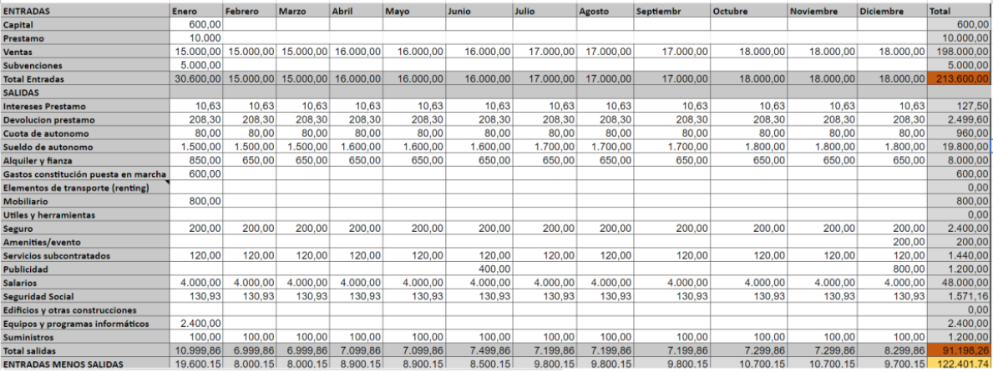  
  
Cuenta de resultados:   
  
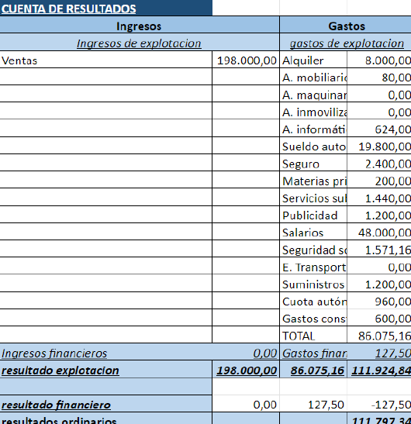  
  
Balance patrimonial:   
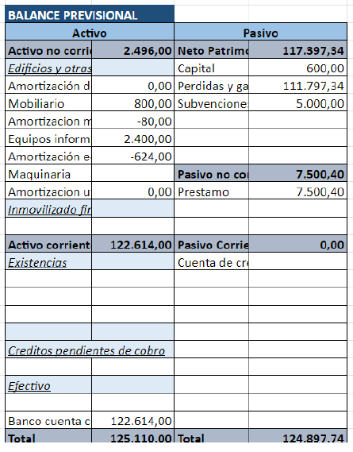

# 8.CONCLUSIONES

Tras completar el desarrollo de la plataforma Gamehub, se puede concluir que el proyecto es **viable técnicamente**, ya que se ha implementado con éxito utilizando tecnologías accesibles como Angular, PHP y MySQL. Todos los requisitos funcionales han sido alcanzados y se ha demostrado un rendimiento estable durante las pruebas en entornos locales y de producción.

A nivel económico, el proyecto también resulta **viable**, gracias a una inversión razonable, un uso eficiente de los recursos, y un plan de financiación que incluye aportación propia, subvenciones y préstamo bancario amortizable.

Además, el proyecto ha permitido aplicar competencias clave del ciclo formativo, como la programación web, la estructuración de bases de datos, el trabajo con servicios web REST, el diseño responsive y la seguridad.

El trabajo ha supuesto un gran reto y aprendizaje personal en cuanto a organización del tiempo, resolución de problemas reales y despliegue profesional de una aplicación completa.

# WEBGRAFIA

https://angular.io/  
https://getbootstrap.com/  
https://www.php.net/  
https://www.mysql.com/  
https://www.phpmyadmin.net/  
https://jwt.io/  
https://github.com/PHPMailer/PHPMailer  
https://wave.webaim.org/  
https://www.draw.io/  
https://www.ionos.es/  
https://developer.mozilla.org/  
https://stackoverflow.com/  
https://cli.angular.io/  
https://vitejs.dev/  
https://www.w3.org/WAI/  
https://git-scm.com/  
https://www.postman.com/  
  
ANEXO 1: Tecnologías y herramientas de desarrollo

|  |  |
| --- | --- |
| Visual Studio Code | Editor de código |
| Angular | Framework para desarrollo Frontend |
| PHP | Lenguaje backend |
| MySQL + phpMyAdmin | Base de datos relacional |
| Apache HTTP Server | Servidor local en desarrollo |
| GitHub | Repositorio Online |
| Bootstrap | Framework CSS para estilos |
| FileZilla | Cliente FTP para despliegue |
| Navegadores | Pruebas de visualización |